关于做好2017年5月份职业技能鉴定的通知

各系、有关部门：
为帮助我校学生获得与所学专业相应的职业技能资格证书，拓宽其就业渠道，亳州学院继续教育中心(职业技能鉴定站)定于2017年5月20、21日对我校2014级、2015级三年制和2013级五年制在校生进行职业技能鉴定。现将有关事宜通知如下：
一、收费标准
根据《关于调整职业技能鉴定收费标准的通知》（省物价局、省财政厅皖价费［2004］198号）文件精神，每工种收鉴定费170元/人。
二、鉴定工作安排
（一）职业技能鉴定工作流程（见附件1）
（二）鉴定工种（见附件2）
（三）报名
1．报名对象：我院14级、15级三年制在校生及13级五年制在校生；每人限报一个工种。
2．网上报名时间：2017年3月30日至2017年4月14日（具体安排见附件3）。
3．网上报名办法：（见附件4）
（四）培训
1．由学校职业技能鉴定站统一组织培训，根据《国家职业标准》要求，不同的职业工种培训学时有所不同。
2．培训时间：5月6日——5月7日（培训具体事宜在学校继续教育中心网页另行通知）
（五）考试
1．考试时间：5月20日——5月21日。
2．考试形式：理论考试和实践操作两部分。
（六）证书办理
理论考试和实际操作（考试）都及格者，经亳州市职业技能鉴定中心审核后，方可办理相关证书。
三、有关要求
（一）请各系进行广泛宣传、精心组织，毕业班学生由班主任通知到学生本人。
（二）相关班级学习委员需参加业务培训，认真学习职业技能鉴定网上报名流程，并根据网上报名流程指导本班同学报名。
（三）鉴定采用“先培训后考试”形式，培训内容参照《国家职业标准》规定执行。
（四）每个工种报考人数不得少于30人，如报名鉴定人数低于30人的工种本次不予鉴定。
（五）报名资格审查。由学校职业技能鉴定站根据《申报条件》进行初审，严格把关，然后交上级主管部门审核。
（六）本通知电子稿已经上传在亳州学院继续教育中心网页，不明事宜请到继续教育中心（职业技能鉴定站）咨询，咨询电话： 0558—5387121。
职业技能鉴定工作关系到学生的就业，各系按照规定的时间、程序组织学生报名，共同做好本年度职业技能鉴定工作。

附件:1.亳州学院职业技能鉴定站鉴定工作规程
2.亳州学院2017年5月份职业技能鉴定工种一览表
3.亳州学院职业技能鉴定组织安排表
4.亳州学院2017年5月份职业技能鉴定网上报名办法

亳州学院
2017年3月22日

附件1
亳州学院
职业技能鉴定站鉴定工作规程
鉴定前的组织准备
鉴定前的技术准备
鉴定实施
鉴定后的结果处理
制定鉴定计划
发布鉴定通知
组织报名、资格审核
申请并准备试卷
考场准备、发准考证
人员安排
考核实施
检测阅卷评分
成绩登记
质量分析与统计
公布成绩
办理并发送证书

附件2
亳州学院2017年5月份职业技能鉴定工种一览表
序号 | 工种名称 | 备注
1 | 化学检验工
2 | 计算机文字录入处理员
3 | 育婴员
4 | 微生物发酵工
5 | 保育员
6 | 药物分析工
7 | 展览讲解员
8 | 白酒酿造工

附件3
亳州学院职业技能鉴定组织安排表

阶段 | 时间 | 内容 | 落实部门  （或人员） | 备注
宣传组织  （3月28日—4月5日） | 3月28日 | 报送本年度职业鉴定计划至上级主管部门 | 亳州学院职业技能鉴定站负责人
宣传组织  （3月28日—4月5日） | 3月29日 | 各系主任在业务学习会议上宣传组织 | 各系科
宣传组织  （3月28日—4月5日） | 3月29日—4月5日 | 有关班主任在本班内宣传  动员 | 有关班主任
宣传组织  （3月28日—4月5日） | 3月30日18：30 | 召开有关班级学习委员会议 | 职业技能鉴定站负责人、相关班级学习委员 | 学院第一会议室
网上报名  （3月30日—4月14日） | 3月30日—4月14日 | 1．网上报名，  2．上传照片。  3. 考生本人校对信息 | 考生本人 | 照片为蓝底或红底  格式：JPG  尺寸：200*280  200K>大小>5K
前期培训  （5月6  —7日） | （5月6—7日） | 以工种为单位组织培训、发准考证 | 职业技能鉴定站 | 具体培训安排见  学校继续教育中心  网页通知
考试、鉴定  （5月20—21日） | （5月20—21日） | 理论考试、  实际操作（考试） | 职业技能鉴定站 | 具体考试安排见  学校继续教育中心  网页通知

附件4
亳州学院2017年5月份职业技能鉴定网上报名办法
一、网上报名。
由本人进入“亳州学院继续教育中心网页”，按下面的步骤进行网上报名。
1．进入数据平台。进入“亳州学院继续教育中心网页”，在右下角点击“职业技能鉴定”进入数据平台。进入后如图一。
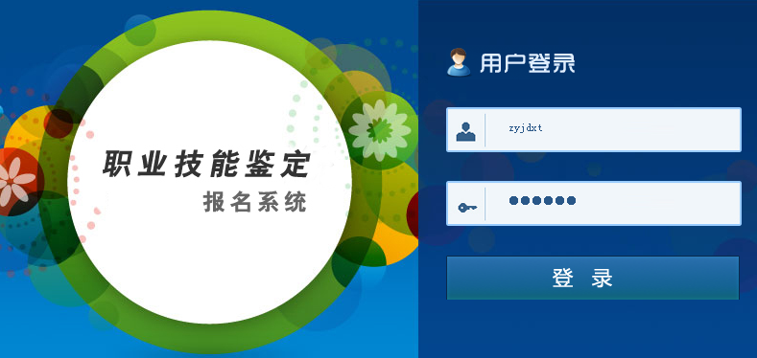
图一
2．用户登录。在《用户登录》中的“请输入用户名”中输入“zyjdxt”（“职业鉴定系统”的第一个字母小写），输入密码“111111”（六个1），登录成功后出现：“个人菜单”如图二：
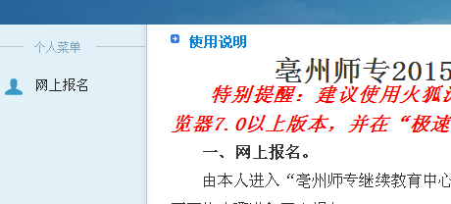

图二
3．报名。点击“网上报名”进入网上报名如图三：
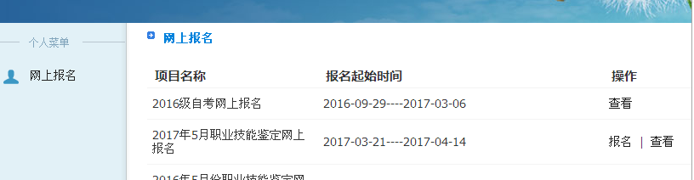

图三
4．个人信息填写。选择您需要报名的对应项目“2017年5月份职业技能鉴定网上报名”，点击“报名”即可进入个人报名页面如图四，填写正确个人信息。
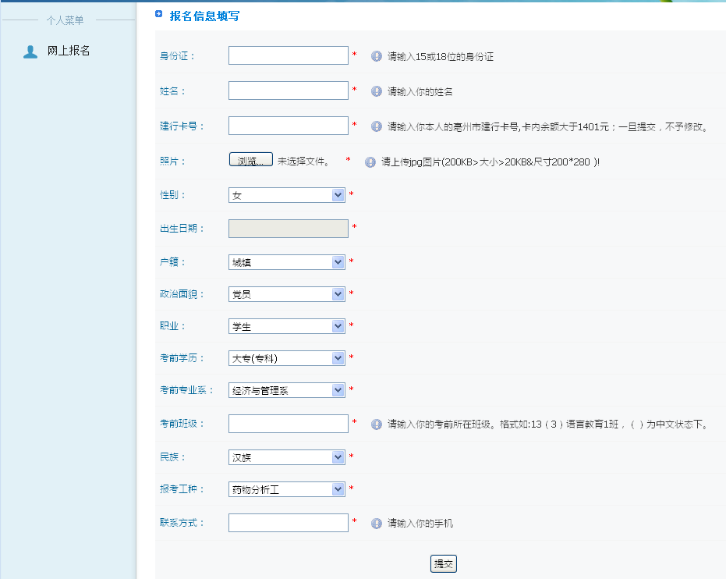
图四
5．建行代扣鉴定费。考生必须持有与本人、身份证相符的本市建设银行卡，卡内余额要至少为171元。在图四中的“填写银行卡号”中按要求正确填写你的本市建设银行卡号。不能按要求正确填写卡号及卡内余额不足，造成银行不能代扣鉴定费视为放弃本次鉴定。
6．照片上传。考生必须持有本人电子证件照片。照片背景为蓝底或红底；格式：JPG；尺寸：宽200*高280像素； 200K>大小>5K；照片以本人身份证号码命名。在图四中的“上传照片中”中按要求上传你的照片。
7．提交。根据要求填写完毕，点击按钮即完成注册。
8．查询。如果已经填写了如图四的“报名信息填写”，必须再进入“网上报名”（如图三），查看所报的信息是否填报有误，可点击“查询”至如图五：
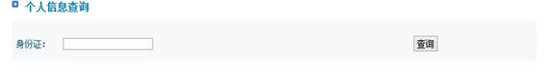图五
输入自己的身份证号码，点击查询，到页面如图六：
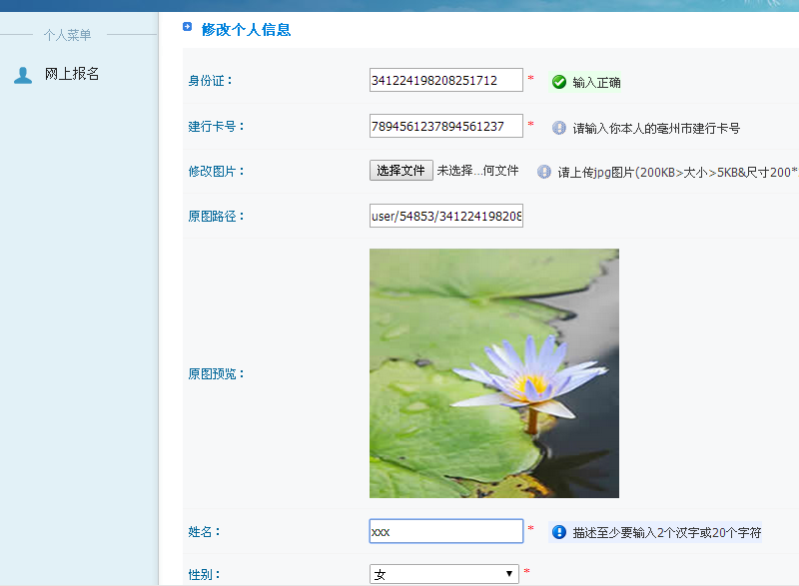

图六-1

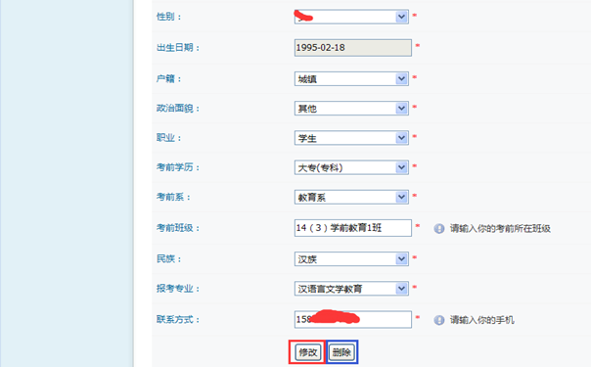
图六-2
如果发现你的报名信息填写有误，可在此页面可进行修改或删除操作。
二、信息核对。
各班学习委员通知本班报名人员认真核对个人报名信息是否正确，如发现信息有误，由考生本人修改；因个人信息有误导致无法鉴定或影响证书办理的，责任自负。

